LAPORAN AWAL

KOORDINASI PENGENDALIAN IMPLEMENTASI
PROGRAM GERBANG SERASAN
KABUPATEN MUARA ENIM, SUMATERA SELATAN

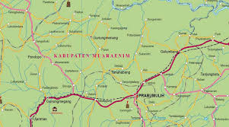

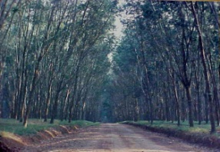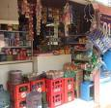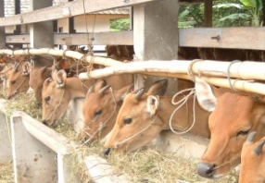

LEMBAGA PENELITIAN DAN PENGABDIAN KEPADA MASYARAKAT (LPPM)
UNIVERSITAS BINA DARMA

2015

